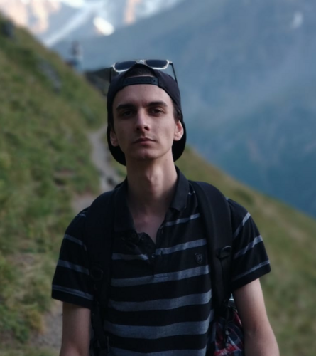 | Сычев Богдан Юрьевич  Мужчина, 23 года, родился 17 января 1998  +7 (908) 1771334 — предпочитаемый способ связи  benxmr@gmail.com  Другой сайт: https://benniks1.github.io/sychev/  Проживает: Ростов-на-Дону  Гражданство: Украина, есть разрешение на работу: Россия  Готов к переезду, готов к командировкам
Желаемая должность и зарплата
Frontend-разработчик
Начало карьеры, студенты
• Информационные технологии, Интернет, Мультимедиа

Занятость: стажировка, частичная занятость, полная занятость
График работы: полный день
Желательное время в пути до работы: не имеет значения
Образование
Неоконченное высшее
2017 | Луганский национальный университет им. Т. Шевченко, Луганск  Факультет филологии, Русский и английский язык и литература
Ключевые навыки
Знание языков | Русский — Родной
Навыки | HTML5 CSS3 JavaScript Git Bootstrap Sass Adobe Photoshop Adobe InDesign Figma Gulp
Дополнительная информация
Обо мне | В последнее время проходил обучение без возможности работать.  С некоторыми работами можно ознакомиться по ссылке:  https://github.com/BenNiks1  или  https://benniks1.github.io/sychev/  - HTML5, Pug(Jade), БЭМ  - CSS3, SASS(Flexbox, Grid, адаптивная/кроссбраузерная верстка, Bootstrap 4)  - Gulp  - JavaScript  - React.js  - Работа с системами контроля версий Git  - Умение самостоятельно работать над задачами, искать и находить информацию  - Желание профессионально развиваться, обучаться и работать в команде.

